PROMOCIÓN
EMBASSY SUITES BY HILTON – ARUBA
04 días / 03 noches
DESDE US$ 525.00
INCLUYE:
- Traslado del aeropuerto AUA - Hotel- aeropuerto AUA
- 03 noches de alojamiento con desayuno
- Tarjeta de Asistencia AC35 con ASSIST CARD 04 días.
HOTEL | FECHA |  | TARIFAS
HOTEL | IN | OUT | SIMPLE | N.A | DOBLE | N.A | TRIPLE | N.A | MENOR  3 a 17 años
Embassy Suites by Hilton Aruba | 15-04-2026 | 30-10-2026 | 1090 | 299 | 525 | 145 | 525 | 145 | 109

NOTAS:
N.A.= Costo de Noche Adicional.

PROGRAMA:
- Traslados: En servicio regular, aplica 01 maleta y 01 bolso de mano permitido por persona. Equipaje extra estará sujeto a políticas y cargos de nuestro operador en destino.
- (*) ASSIST CARD 35: Valido para menores de 70 años. Cobertura hasta $35,000 en Asistencia Médica por Enfermedad o por Accidente. Consultar por tarifa de días adicionales.

HOTEL:
- Todas nuestras habitaciones son suites.
- El desayuno estilo buffet diario está incluido para todos los huéspedes.
- La recepción de cócteles de cortesía diario con aperitivos está incluida.
- Los niños 17 años y menores se hospedan gratis.
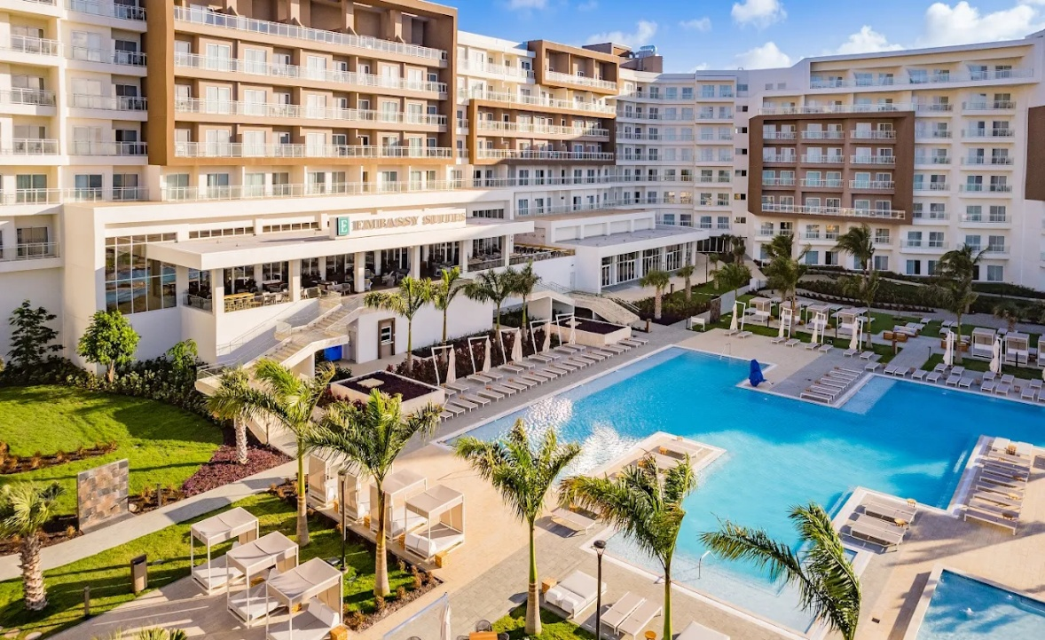

HABITACIONES: 6 CATEGORÍAS DE HABITACIONES:
- Sunrise / Nature View.
- Pool View.
- Pool and Patio.
- Ocean View.
- Premium Ocean View.
- Grand Pergola View
AMENIDADES: 2023 Hilton Confidential and Proprietary 33
- Gimnasio abierto 24/7.
- Amplia área de piscina al aire libre, con una piscina para niños y un jacuzzi.
- Parque divertido al aire libre para niños.
- Conectado con la famosa Eagle Beach a través de un túnel subterráneo privado (5 minutos a pie).
- Ofreceremos servicios de spa a principios del tercer trimestre de 2024. Está previsto que nuestro casino abra a finales del cuarto trimestre de 2024.
CONDICIONES:
- Tarifa dinámica.
- Tarifas por persona en dólares americanos. Servicios en modalidad regular.
- Precios especiales para pagos en efectivo o depósito en cuentas bancarias.
- Incentivo de $10 por pasajero y comisión del 10% del programa.
- Vigencia de compra: Hasta agotar stock.
- Vigencia de viaje: Hasta 30 de octubre 2026.
- Sujeto a disponibilidad al momento de solicitar la reserva.
- Tarifas sujetas a variación sin previo aviso.
- Tarifas no son válidas en feriados largos, Semana Santa, Fiestas Patrias. Navidad, Año Nuevo, congresos, feriados nacionales, eventos, entre otros. consultar el mínimo de estadía.
- Traslados se realizan en servicios regular o compartido desde el aeropuerto al hotel y viceversa.

POLÍTICA DE MENORES:
- Niños de 3-17 años, debe compartir cama con dos adultos pagantes.
- La disposición de las camas son 2 camas dobles, ya sea que tomen una habitación doble o triple, en el caso que el hotel lo permita. Los pasajeros deberán acomodarse en las 2 camas dobles.

